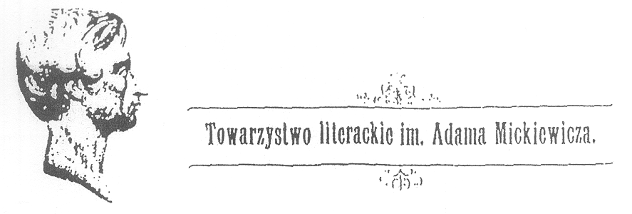

Warszawa, 16 maja 2013 r.

Szanowni Państwo,

serdecznie zapraszamy na spotkanie poświęcone najnowszej książce Wiesława Rzońcy:

Premodernizm Norwida
– na tle symbolizmu literackiego
drugiej połowy XIX wieku

Spotkanie poprowadzi Karol Samsel.

Spotkanie odbędzie się 5 czerwca 2013 roku o godz. 17:00 w sali 4 na Wydziale Polonistyki UW, ul. Krakowskie Przedmieście 26/28.

Z wyrazami szacunku
― Zarząd Warszawskiego Oddziału TLiAM

